
МИНИСТЕРСТВО НАУКИ И ВЫСШЕГО ОБРАЗОВАНИЯ РФ

ФЕДЕРАЛЬНОЕ ГОСУДАРСТВЕННОЕ БЮДЖЕТНОЕ ОБРАЗОВАТЕЛЬНОЕ УЧРЕЖДЕНИЕ ВЫСШЕГО ОБРАЗОВАНИЯ «ЛИПЕЦКИЙ ГОСУДАРСТВЕННЫЙ ТЕХНИЧЕСКИЙ УНИВЕРСИТЕТ»

Институт компьютерных наук
Кафедра автоматизированных систем управления

ПРАКТИЧЕСКАЯ РАБОТА №2
по курсу «Проектирование автоматизированных систем»
Разработка моделей системного уровня

Студент АС-21-1 ____________________ Станиславчук С.М.
(подпись, дата)

Руководитель
Профессор ____________________ Ведищев В. В.
(подпись, дата)

Липецк 2024 г.
Задание кафедры:
Составить диаграмму сущность связь (спецификация связей), приведённую к 3-ей нормальной форме, составить физическая модель данных.
Ход работы:
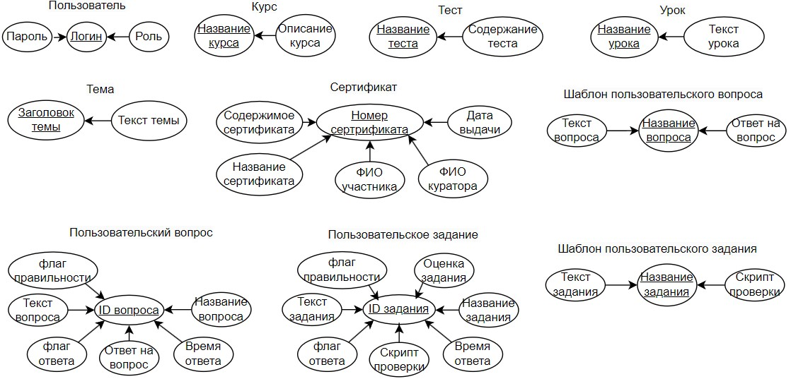
Рисунок 1 - Диаграмма «атрибут – атрибут» приведённая к 3-ей нормальной форме
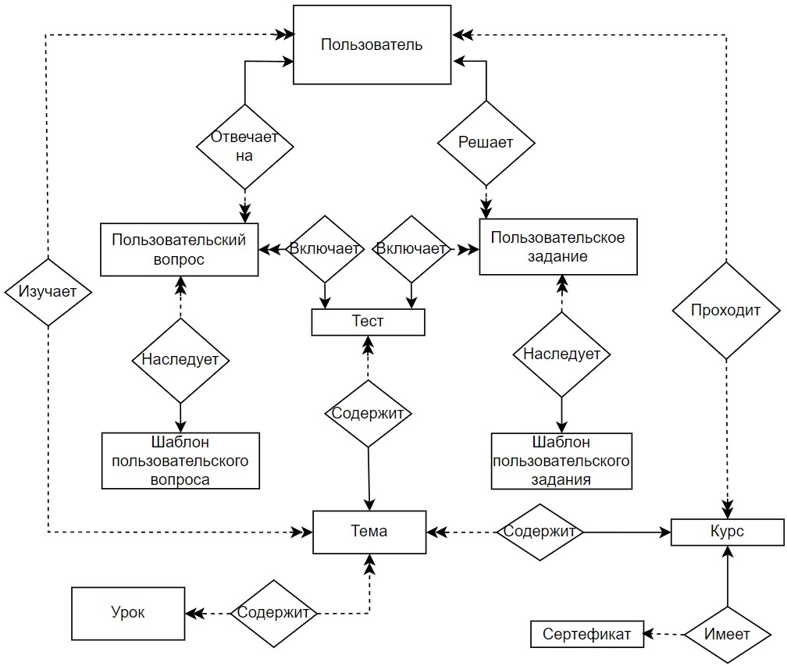
Рисунок 2 – Диаграмма сущность связь (спецификация связей) в нотации Чена
Составим спецификацию связей ERD в таблице 1
Код | Сущность 1 | Сущность 2 | Кардинальность | 1 к 2 | 2 к 1
Изучает | Пользователь | Тема | N к N | Не обяз. | Не обяз.
Отвечает на | Пользователь | Поль. вопрос | 1 к N | Не обяз. | Обяз.
Решает | Пользователь | Поль. задание | 1 к N | Не обяз. | Обяз.
Проходит | Пользователь | Курс | N к N | Не обяз. | Не обяз.
Наследует | Шаблон вопроса | Польз. вопрос | 1 к N | Не обяз. | Обяз.
Наследует | Шаблон задания | Польз. задание | 1 к N | Не обяз. | Обяз.
Включает | Тест | Польз. вопрос | 1 к N | Обяз. | Обяз.
Включает | Тест | Польз. задание | 1 к N | Не обяз. | Обяз.
Содержит | Тема | Тест | 1 к N | Не обяз. | Обяз.
Содержит | Тема | Курс | N к 1 | Обяз. | Не обяз.
Содержит | Тема | Урок | N к N | Не обяз. | Не обяз.
Имеет | Курс | Сертификат | 1 к 1 | Не обяз. | Обяз.

Спецификация атрибутов:
- Пользователь: Логин (строка, обяз.), пароль (строка, обяз.), имя (строка, обяз.).
- Пользовательский вопрос: ID вопроса(число, обяз), ID теста(число, обяз), флаг ответа(булевое, обяз), Ответ на вопрос(строка, обяз), логин(строка, обяз), время ответа(дата, не обяз), название вопроса(строка, обяз), флаг правильности (булевое, не обяз), ID шаблонного вопроса(число, обяз), текст вопроса(строка, обяз).
- Пользовательское задание: ID задания(число, обяз), ID теста(число, обяз), флаг ответа(булевое, обяз), Скрипт проверки(строка, обяз), логин(строка, обяз), время ответа(дата, не обяз), название задания(строка, обяз), флаг правильности (булевое, не обяз), ID шаблонного задания (число, обяз), текст задания(строка, обяз), оценка задания(флоат, не обяз).
- Шаблон пользовательского вопроса: ID шаблон. вопроса (число, обяз), ответ на вопрос (строка, обяз), текст вопроса (строка, обяз), название вопроса (строка, обяз).
- Шаблон пользовательского задания: ID шаблон. задания (число, обяз), скрипт проверки (строка, обяз), текст задания (строка, обяз), название задания (строка, обяз).
- Тема: ID темы(число, обяз), ID курса(число, обяз), Заголовок темы(строка, обяз), Описание темы (строка, не обяз).
- Урок: ID урока(число, обяз), Название урока(строка, обяз), Содержимое урока (строка, не обяз).
- Курс: ID курса(число, обяз), Название курса (строка, обяз), Описание курса (строка, не обяз).
- Сертификат: ID сертификата(число, обяз), ID курса(число, обяз), Название сертификата (строка, обяз), Содержимое сертификата (строка, не обяз), Дата выдачи (строка, не обяз), ФИО участника (строка обяз), ФИО куратора (строка, не обяз).
- Содержит: ID темы(число, обяз), ID урока(число, обяз).
- Тест: ID теста(число, обяз), ID темы(число, обяз), Название теста (строка, обяз), Содержимое теста (строка, не обяз).
- Изучает: ID темы(число, обяз), логин(строка, обяз).
- Проходит: ID курса(число, обяз), логин(строка, обяз).
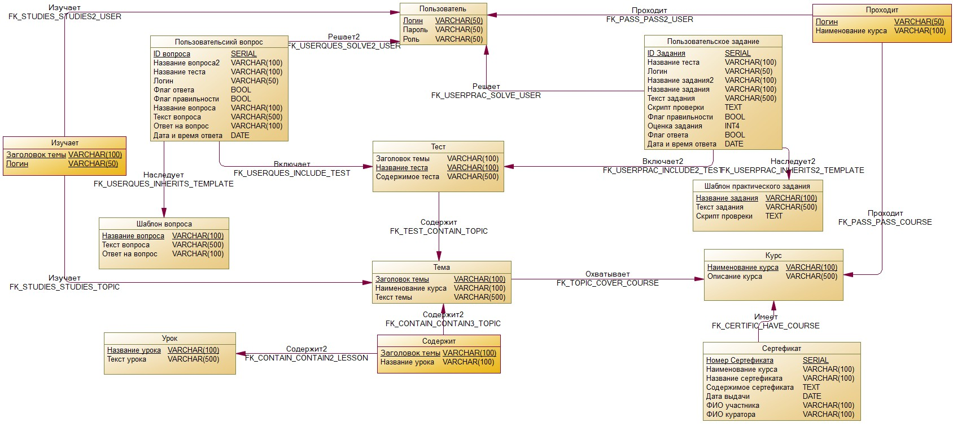
Рисунок 3 - Физическая модель данных

